**声加科技**

**算法参数调试工具使用说明**

**版本记录**

|  |  |  |  |  |  |
| --- | --- | --- | --- | --- | --- |
| **序号** | **版本号** | **修改** | **编撰人员** | **评审** | **时间** |
| 1 | 1.0.0.1 | 初版 | 韦程升 |  | 2021-03-01 |
| 2 | 1.0.0.2 | 第二版 | 敬文康 |  | 2021-06-03 |

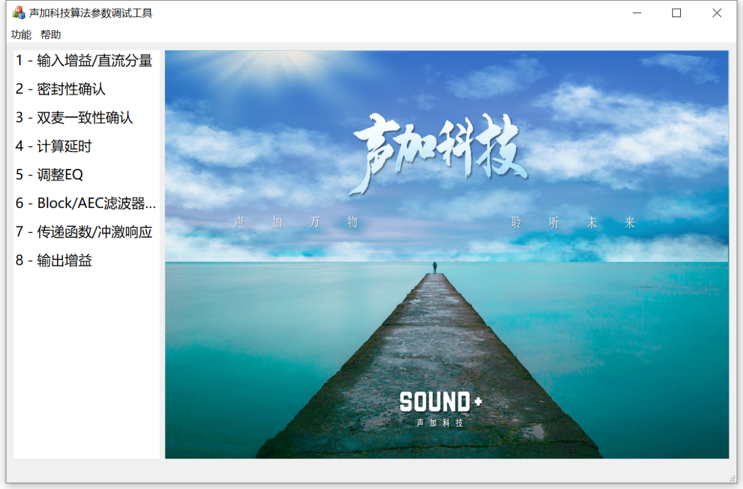

**目录**

1. 输入增益/直流分量 2

2. 密封性确认 3

3. Talk mic 和 FF mic一致性确认 4

4. 计算延时 6

5. 调整EQ 8

6. Block/AEC滤波器初值 10

7. 传递函数/冲激响应 11

8. 输出增益 12

**前提：工具使用的音频文件要求：**

1. 双mic的dump音频文件；（注：pcm文件需自选通道数，采样率，编码，wav文件可自行读出）
2. 音频文件包含有4路的音频数据：分别为：talk、ff、ref、out；
3. 建议通道顺序talk（主麦）-ff（副麦）-ref（下行信号）-out（算法输出）

## 输入增益/直流分量

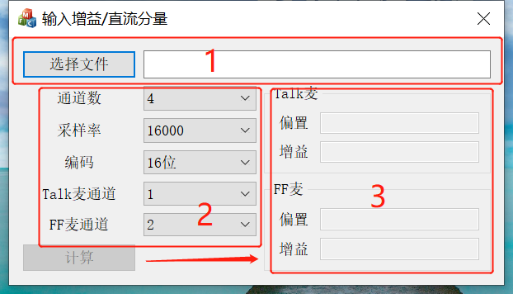

如上截图所示，以下针对截图中的3个部分进行说明：

1. 输入文件：选择要分析的，dump的音频文件（*录音文件的要求参考本文档开头部分描述的“前提”*）；
2. 确认/选择该音频文件Talk mic 和 FF mic 所在的通道数、通道数量、数据采样率和编码位深等基本信息；
3. 点击“计算”按钮后直流偏置和增益的计算结果；

*直流偏置值：表示原始信号的直流偏置值。*

*增益值：该增益值的结果是需要增加的增益值。如talk mic 计算得到的增益结果是2，则表示talk mic的信号需要增加2db，ff mic的结果亦然；*

## 密封性确认

这里需要事先准备3个录音文件：

1. 堵住talk mic 和 ff mic 的录音文件；
2. 堵住talk mic 的录音文件；
3. 堵住ff mic的录音文件；

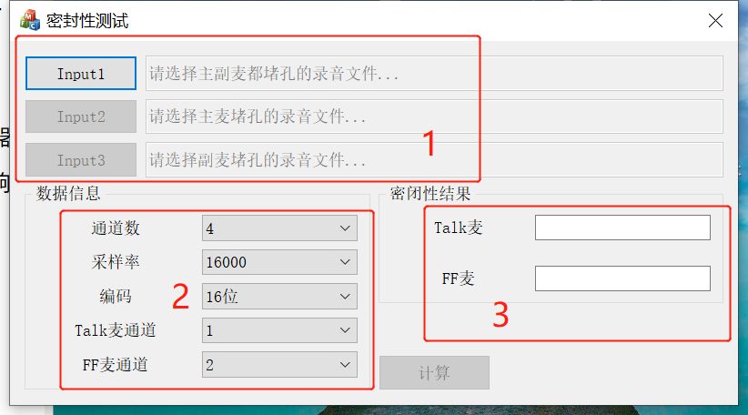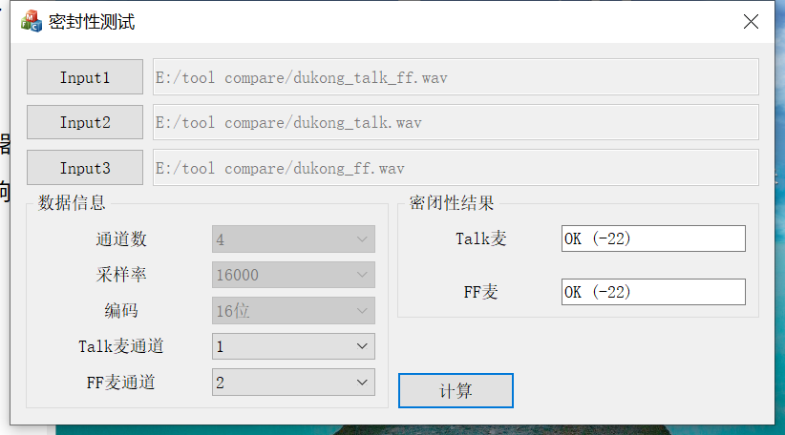

1. 第一部分，（*录音文件的要求参考本文档开头部分描述的“前提”*）
   * + - 1. input1选择talk和ff都被堵孔的录音文件；
         2. input1选择talk被堵孔的录音文件；
         3. input1选择ff被堵孔的录音文件；
2. 第二部分，确认所选择录音文件中 talk mic 和 ff mic所在的通道数、通道数量、数据采样率和编码位深等基本信息；
3. 密闭性结果说明：如计算结果为：FAIL(-10) 表示密闭性不好，幅频密闭性相差10 ；如计算结果为：FAIL(-20) 表示幅频密闭性相差20；

*在堵麦孔和不堵麦孔两种情况下，语音频段幅度相差20dB以上算是好；*

## Talk mic 和 FF mic一致性确认

这里需要事先准备3个录音文件：

1. 点声源在0度方向的dump音频文件；
2. 点声源在90度方向的dump音频文件；
3. 点声源在180度方向的dump音频文件；

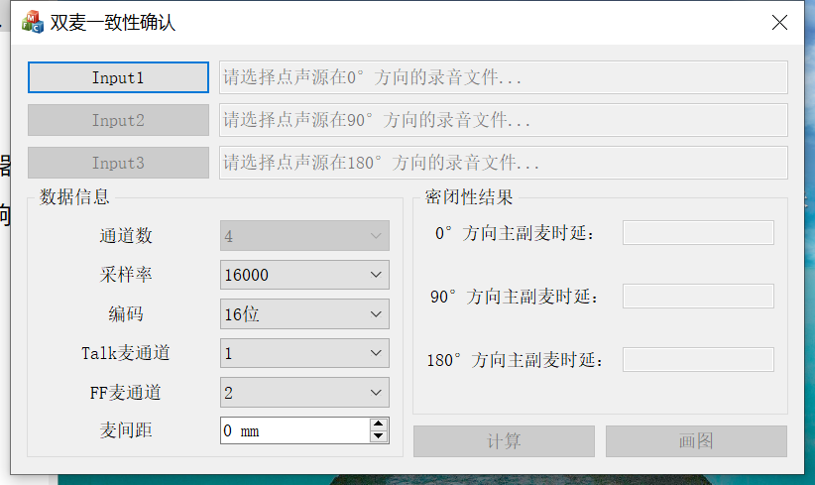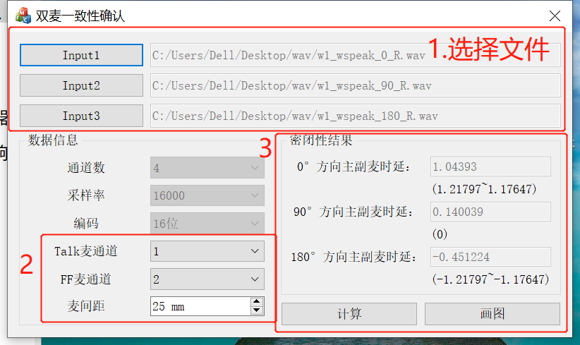

1. 第一部分，（*录音文件的要求参考本文档开头部分描述的“前提”*）
   * 1. input1选择talk和ff都被堵孔的录音文件；
     2. input1选择talk被堵孔的录音文件；
     3. input1选择ff被堵孔的录音文件；
2. 第二部分，确认所选择录音文件中 talk mic 和 ff mic所在的通道数、通道数量、数据采样率和编码位深等基本信息，确认录音耳机主副麦之间的麦间距；
3. 0度方向一致性测试录音分析结果（*计算结果的参考范围*）；90度方向一致性测试录音分析结果（*计算结果的参考范围*）；180度方向一致性测试录音分析结果（*计算结果的参考范围*）；

## 计算延时

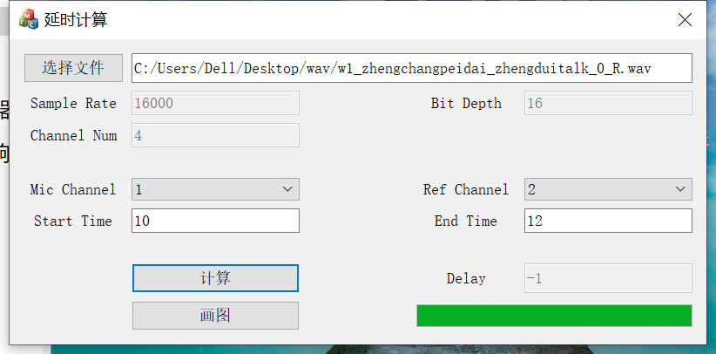

1. 选择计算延时的录音文件（*录音文件的要求参考本文档开头部分描述的“前提”*）；
2. 字段说明：

|  |  |
| --- | --- |
| *Sample rate* | *音频文件的采样率* |
| *Bit-depth* | *编码位深* |
| *Channel Num* | *通道数* |
| *Mic Chanel* | *要计算回声时延的mic通道数* |
| *Ref Chanel* | *下行信号的通道数* |
| *Start Time* | *计算时延数据开始的时间* |
| *End Time* | *计算时延数据结束的时间* |
| *Delay* | *时延的计算结果* |

计算出结果后，点击“画图”，生成如下所示：

*横坐标：采样点*

*纵坐标：归一化后的值*

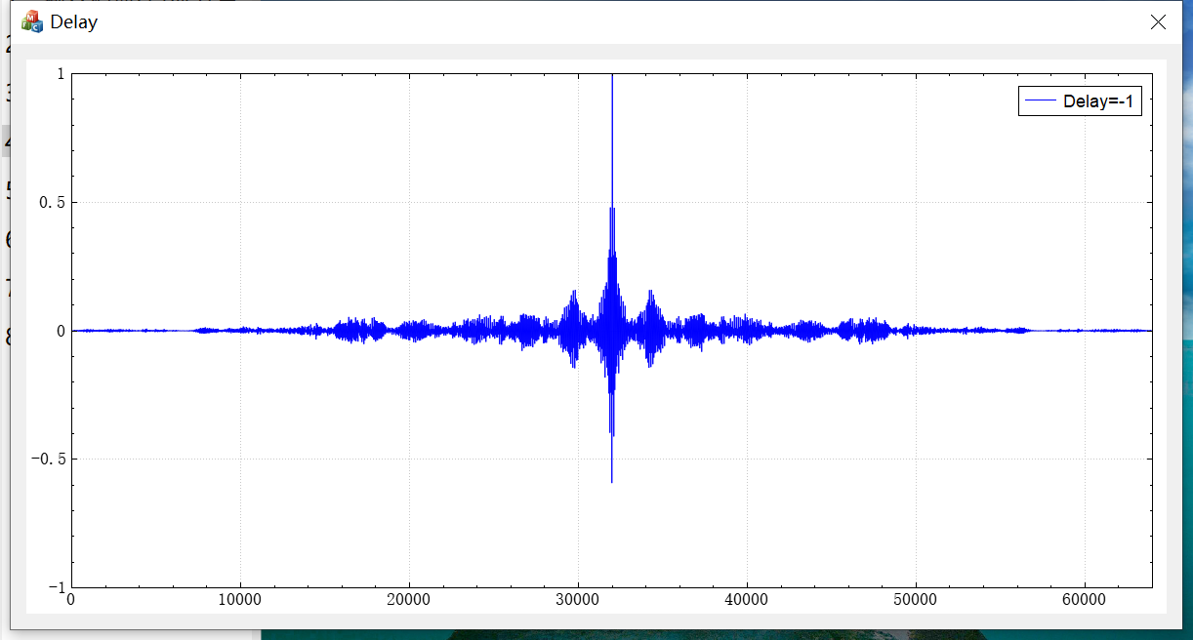

## 调整EQ

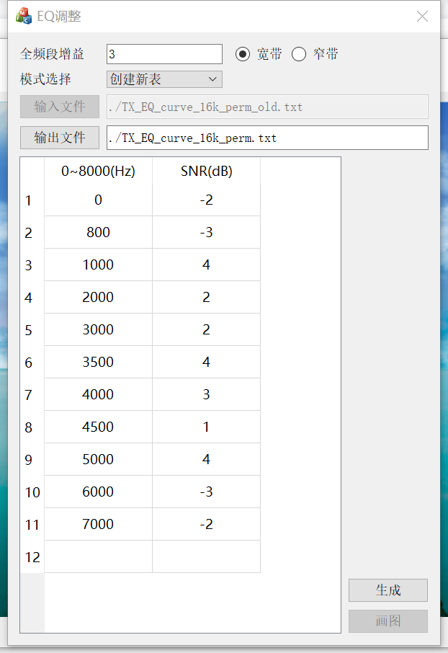

说明：

1. 全频段增益：
2. 窄带标志：0-宽带；1-窄带
3. 模式选择：可选，创建新表还是在已有EQ表的基础上去调整；如果选择的“基于输入表调整”，则需要选择原有的EQ表txt文件作为输入；
4. 输出文件：调整后EQ表的输出路径以及生成的文件名；
5. 频段SNR值设置：调整EQ表的频段的SNR值。如需要在800Hz的频段EQ抬高3db，则在对应的SNR输入框输入3，然后点击生成；反之需要减少3db，则在对应的SNR输入框输入-3即可；
6. 生成的EQ表有512个点和257个点的，依据算法实际需要选择。



在不同的频段输入需要调整的SNR值后，点击“生成”，可在“输出文件”所设置的路径下找到新生成的EQ表。然后点击“画图”，针对新生成的EQ表可看到对应的频响图；

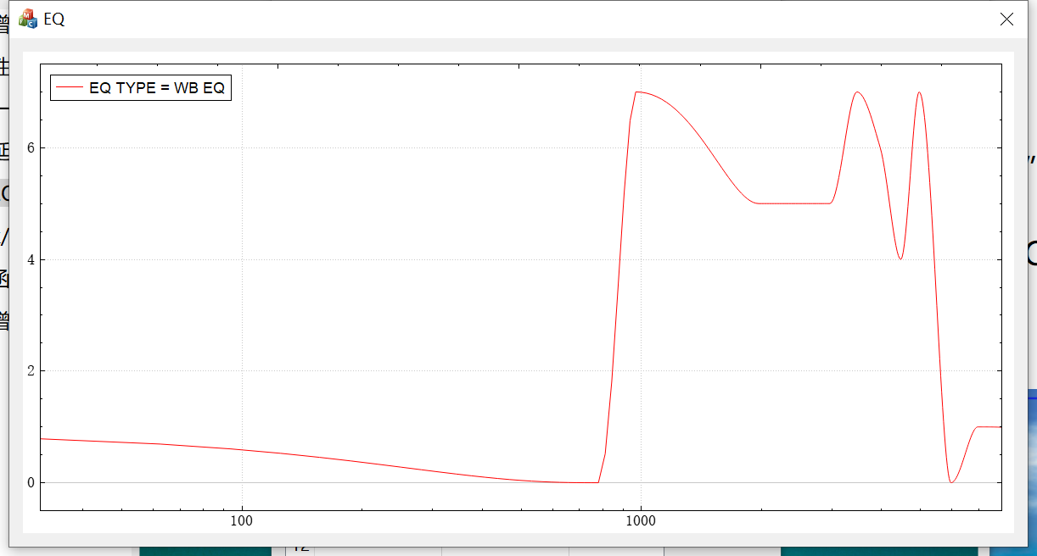

## Block/AEC滤波器初值

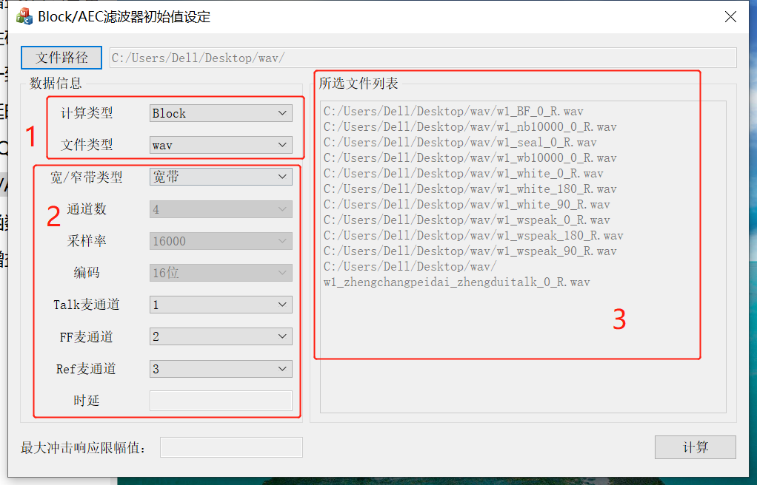

**第1部分：计算类型；**

计算类型这里有两个类型可选，（1）block；（2）AEC；

选择好计算类型后，确认所要选择的音频文件是wav类型还是pcm类型；

选择音频文件的路径；

**第2部分：**确认所选择音频文件的宽、窄带类型，选择完成之后在“包含文件”的列表中会列出所选路径下所有的音频文件（*请确保该路径下的音频文件为同一类型的文件，包括宽窄带的类型、音频文件的通道数、音频文件的通道顺序等*）；

可更改所选音频文件的通道顺序；如所选音频文件的通道顺序为：ref-talk-ff，则这个地方的可选择下拉框进行更改，改为 2-3-1；

**注意：这里有个“时延”的输入，当选择的计算类型为AEC时，需要输入音频文件的时延值；**

**第3部分：**所选择文件路径下所有的同类型音频文件

点击“计算”后，在工具的 “FilterInit”目录下会计算生成对应的值，如下截图所示：

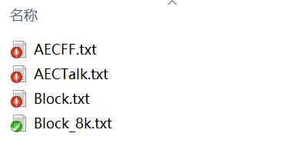

## 传递函数/冲激响应

*暂无，待更新；*

## 输出增益

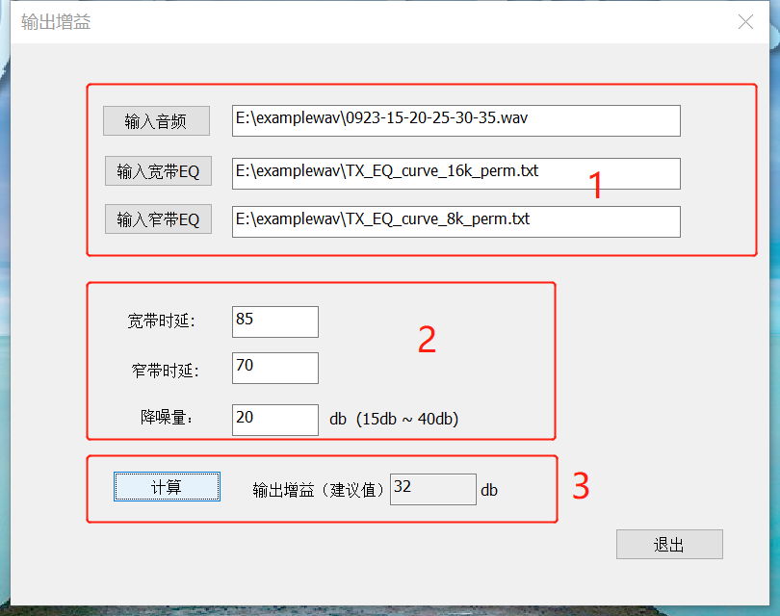

说明：

第1部分：

1. 输入音频：选择dump的测试音频；
2. 输入宽带EQ：选择该音频文件的宽带EQ表；
3. 输入窄带EQ：选择该音频文件的窄带EQ表；

第2部分：

1. 宽带时延：输入计算得到得的宽带时延值；
2. 窄带时延：输入计算得到得的窄带时延值；
3. 降噪量：设置需要的降噪量，降噪量范围在15db-40db；

第3部分：

计算得到的输出增益建议值；假设输出的结果是3，那么就是建议输出音频增益建议增加3db，如果得到的结果是-3，那么就是建议输出音频增益建议减3db；